 **ОТЧЕТ О ВЫПОЛНЕНИИ**  
**Практической работы №5**

Выполнил: ст.гр. 1-11ИСП-31ВБ

Гуртовенко Д.А.

Специальность: 09.02.07

Информационные системы и программирование

Проверил: преподаватель Боклач Б.И.

Москва

2022

**Тема:** Организация циклов с условием в программе.

**Цель работы:**

− овладение практическими навыками разработки и программирования алгоритмов циклической структуры;

− приобретение дальнейших навыков по отладке и тестированию программ.

**Вариант 8**

1.**Задание 1.**

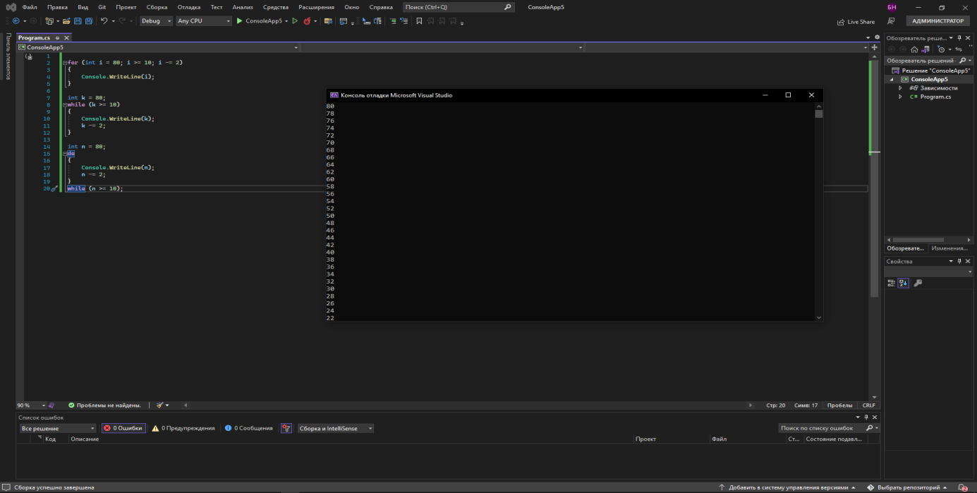

**Задание 2.**

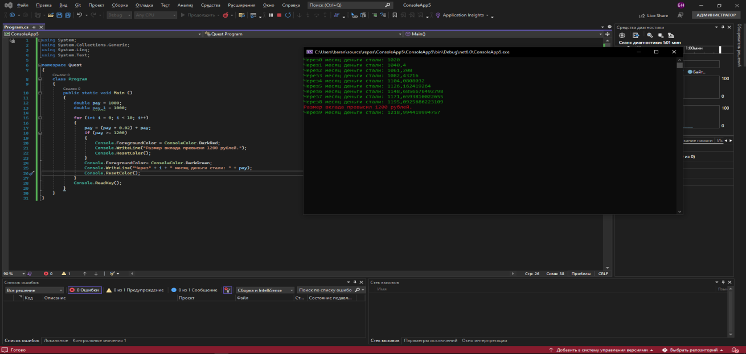

**Вопросы для самоконтроля**

1. Из каких элементов состоят циклические операторы?

For

While

Do…while

1. Что необходимо для выполнения в цикле более одного оператора?

If for while

1. В чем основное отличие операторов цикла с предусловием и постусловием?

Если проверка условия производится перед выполнением блока операторов, то такой итерационный цикл называется циклом с предусловием (цикл "пока"), а если проверка производится после выполнения тела цикла, то это цикл с постусловием (цикл "до").

Особенность этих циклов заключается в том, что тело цикла с постусловием всегда выполняется хотя бы один раз, а тело цикла с предусловием может ни разу не выполниться.

1. Для чего используется оператор continue?

Инструкция continue прерывает выполнение текущей итерации текущего или отмеченного цикла, и продолжает его выполнение на следующей итерации. Синтаксис. continue [label]; label. Идентификатор, являющийся меткой (label) инструкции. Описание. По сравнению с инструкцией break, continue прерывает выполнение цикла не полностью, вместо этого: В цикле while оно переносит поток выполнения к условию.

1. Для чего используется оператор break? goto?

оператор break имеет два основных направления применения:

* в операторах цикла оператор break используется для завершения циклического процесса (прерывание работы цикла). Такое действие необходимо, кода нужно прервать выполнение цикла в зависимости от некоторого условия;
* в операторе выбора switch применение оператора break нужно для реализации выхода из данного оператора.

Оператор goto предназначен для выполнения безусловного перехода в программе. Общая форма использования оператора goto следующая

goto label;

где label – метка в программе для реализации перехода.ч

В программировании на C# оператор goto может применяться в двух аспектах:

в теле программы (некоторой функции) для организации перехода между операторами;

в операторе switch для перехода к одной из ветвей case.

1. Как привести цикл while к циклу for и наоборот?
2. Верно ли, что истинность выражения в цикле с предусловием является условием продолжения цикла?

ДА

1. Сколько раз выполнится оператор в теле цикла while, если с самого начала значение выражения равно false?

0